**Вопросы к зачету по дисциплине «Дизайн пользовательских интерфейсов»**

1. **Основы UI/UX-дизайна. Понятие UX-дизайна. Понятие UI-дизайна.**

Пользовательский интерфейс(UI) — это набор программных и аппаратных средств, обеспечивающих взаимодействие пользователя с устройством.

Есть разные типы, например, интерфейс командной строки или голосовой, а также графический.

Графический пользовательский интерфейс определяет взаимодействие с пользователем на уровне визуальной информации.

* Должен быть Интуитивно понятный интерфейс
* Интерфейс помогает формировать опыт
* UI облегчает взаимодействие

UX- пользовательский опыт или пользовательское переживание, важно понимать и знать, что испытывает пользователь в каждый момент взаимодействия с интерфейсом, а также его итоговый опыт

или навыки, которые у него остаются после взаимодействия.

Задача создать понятный и удобный интерфейс, цель повысить удовлетворённость.

Тоеть надо понимать потребности, реализовывать их и собирать обратную связь, проводить анализ.

1. **Отличия между UI и UX-дизайном. Структура и ключевые этапы разработки UI/UX-продукта (дизайн-процессы).**

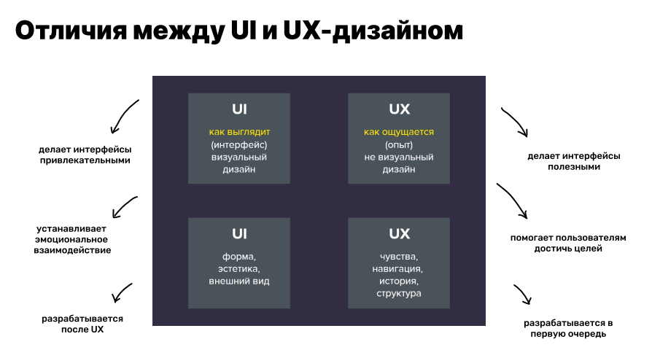

Дизайн-процесс — это процесс проектирования пользовательского интерфейса (UI) и пользовательского опыта (UX), который представляет собой многоэтапный процесс

1. Постановка задачи (идея, краткое описание продукта, целевая аудитория)проработка пользовательских запросов, бриф с заказчиком, ЦА

2. Аналитика и исследования (цель выявить проблемы пользователей, тут происходит анализ рынка и создание портретов пользователей, CJM, составление списка требований)

3. ПроектированиеНа данном этапе формируется функциональное решение задач и проблем, в соответствии со сценарии пользователей, черновая версия интерфейса продукта.(создвние userflow, карт сайта, Wireframes)

4. Дизайн (создание дизайна, добалется стиль , анимация шрифты, адаптив, мудборд, презентация дизайна)

5. ТестированиеНа этом стадии выявляются проблемы, которые могут возникнуть во время взаимодействия с продуктом. (проверка на соответствие изначальным задачам)

6. Систематизация и передача в разработку

На данном этапе готовятся макеты для передачи их команде для дальнейшей поддержки и разработки.

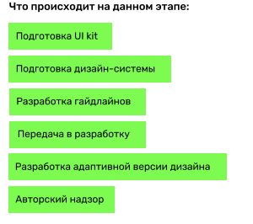

1. **Понятие референса и мудборда. Виды референсов. Типы мудбордов. Структура мудборда.**

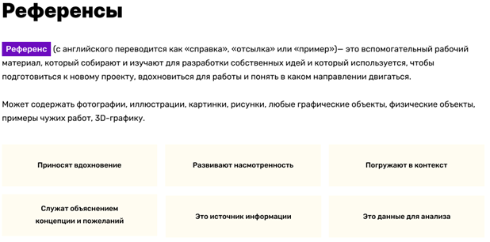

Видв:

1. Стилевые. Это примеры по стилю дизайна, в котором будет создаваться

проект: дизайн-макеты, готовые решения или отдельные

детали. Необходимо понять как подбирают цвета и стили. В случае компаний подбирают по брендбуку.

2.Функциональные. Референсы по конкретной задаче или типу продукта. Такие референсы нужны, чтобы лучше понять технические требования и структуру.

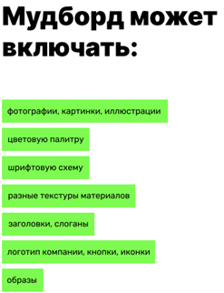



Видв:

1.Физический. Он может состоять из элементов, таких как куски

ткани, камни, украшения, фотографии, вырезки из

журналов и т. д.

2.Цифровой. Он может состоять из изображений, шрифтов, текстов,

иллюстраций, текстур, значков, цветов и т. д. в

цифровом пространстве. Такой тип более гибкий, чем

физический.

1. **UX-элементы по Джессу Гарретту. Модель «5 уровней UX» Джесси Гарретта. Описание модели.**

Модел 5 уровней это модель которая помогает разрабатывать эффективные системы и понятный дизайн.

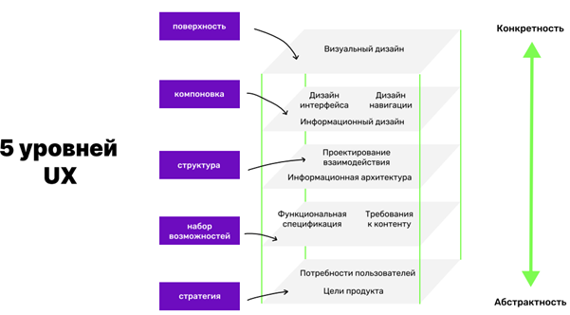

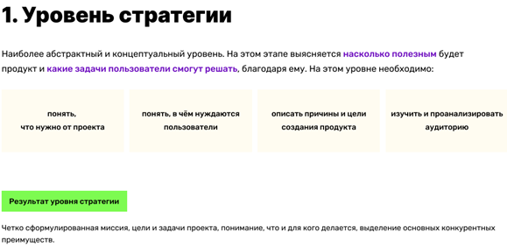

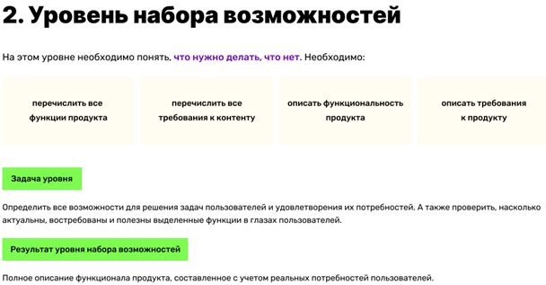

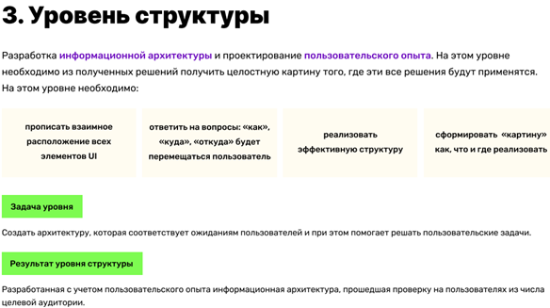

Делиться на проектирование взаимодействия(описание возможного поведения пользователя и определение реакции системы) и информационную архитектуру(структурирование опыта взаимодействия).

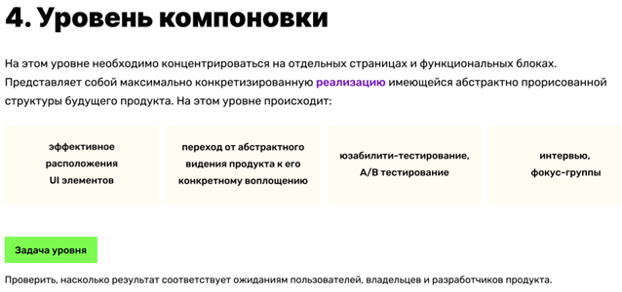

Удобная ли навигация и расположение контента, действительно ли это оптимальное решение.

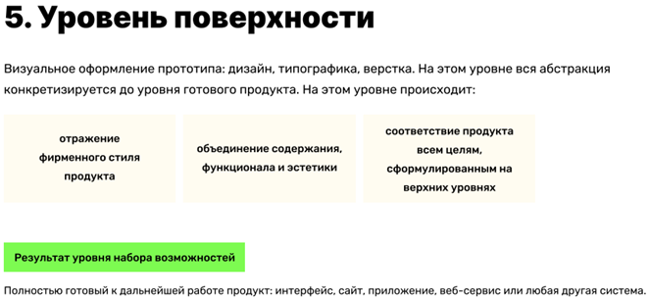

Помогает ли дизайн пользователю, решает ли он задачи быстро.

1. **Обзор и анализ аналогичных решений. Виды конкурентов. Общий план проведения конкурентного анализа.**

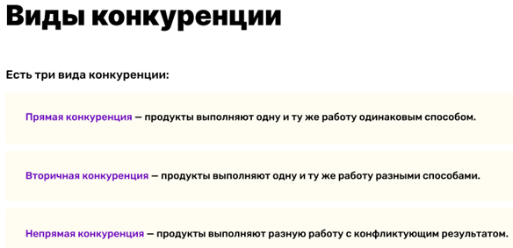

Анализ конкурентов лучше делать в начале проекта когда есть основная тема и цель. Анализ конкурентов позволяет вдохновится на новые идеи, получить информацию о дизайне, понять как решить определённые проблемы.

Этапы проведения анализа

1. составление списка основных критериев для сравнения (функционал, интерфейс)

2. Определение конкурентов (определение нескольких конкурентов со схожей тематикой и функциональностью с схожей тематикой, но др функционал, надо от 3 до 5 конкурентов в группе)

3. Скриншоты

Необходимо делать скрины стобы сравнить визуальную часть с др продуктами)

.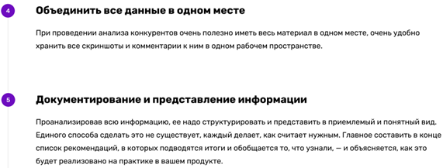Обьедините все данные в одном месте.

Документирование и представление информации

1. **Понятие UX-исследования. Общий план проведения UX-исследования. Методы и инструменты UX-проектирования.**

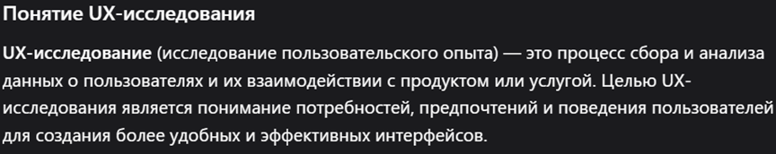

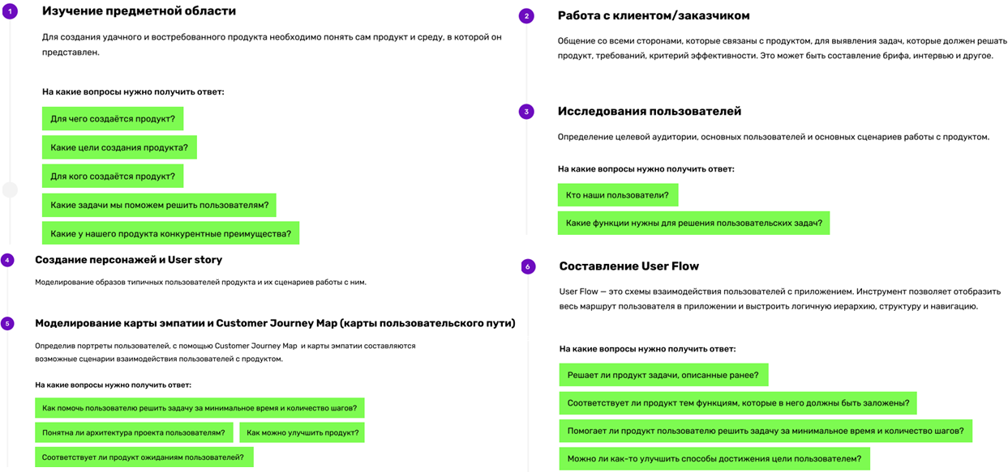

Методы персонажей и персон

1. **Понятие целевой аудитории (ЦА) бизнес-продукта. Виды целевой аудитории. Общий план определения и анализа ЦА. Сегментирование ЦА.**

Целевая аудитория — это определенная группа людей с некоторыми общими характеристиками, желаниями,

потребностями, образом жизни, которые позволяют им примерно одинакового взаимодействовать с продуктом.

Это люди, которые, скорее всего, заинтересуются разрабатываемым продуктом, услугой или сервисом

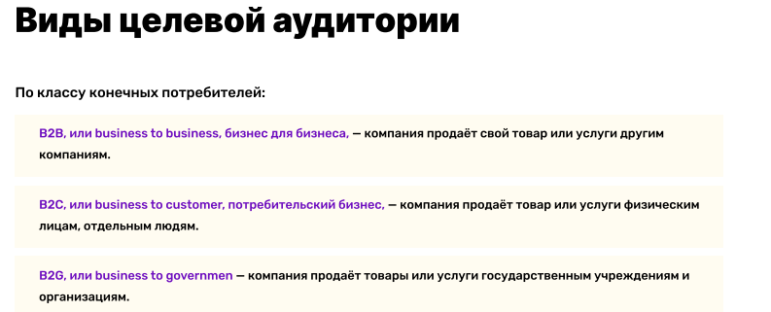

Общий план определения и анализ ца.

1. Создать список с предполагаемым функционалом продукта

Рядом с каждой функцией перечислить преимущества, которые она может предоставить пользователю. То есть

какие проблемы, пользователь может решить, благодаря преимуществам продукта.

2. Создать список предполагаемых пользователей

Не бывает продуктов «для всех». Необходимо составить список людей, у которых есть потребность в описанных

преимуществах (это можно сделать проанализировав аудиторию, на которую нацелены конкуренты).

1. Метод персонажей. Понятие и структура User Persona. Виды персон.
2. Методы User Story и User Journey, User Story Mapping. Общий план составления User Story Mapping.
3. Понятие пользовательских сценариев. Виды пользовательских сценариев. Сценарии использования (Use Case). Структура Use Case.
4. Карта эмпатии. Виды карт эмпатии. Описание структуры карты эмпатии. Общий план построения карты эмпатии.
5. Методология Jobs to Be Done (JTBD). Основные JTBD. Основные компоненты JTBD. Понятие job story. Отличие job story от user story.
6. Метод Customer Journey Map (CJM). Виды CJM. Основные компоненты CJM. Общий план проектирования CJM.
7. Понятие и виды User Flow. Общий план проектирования User Flow. Основные блоки.
8. Концепция стейкхолдеров. Основные группы стейкхолдеров.
9. Понятие юзабилити. Факторы, влияющие на юзабилити.
10. Эвристика Нильсена. 10 правил дизайна взаимодействия по Якобу Нильсену.
11. Прототипирование. Понятие и классификация структурных схем страниц (вайрфрейм, прототип, мокап). Понятие вайрфрейма, прототипа, мокапа. Виды вайрфреймов. Виды прототипов. Инструменты прототипирования.
12. Понятие пользовательского интерфейса (UI). Фундаментальные элементы и принципы пользовательского интерфейса (UI). Компоненты пользовательского интерфейса (UI).
13. Понятие визуальной иерархии. Задачи и инструменты визуальной иерархии.
14. Стили UI-дизайна. Их характеристики и отличительные признаки.
15. Понятие UI-kit. Элементы и структура UI-kit.
16. Понятие гайдлайнов и их назначение. Структура гайдлайна. Material design. Принципы Material Design. Apple Human Interface Guidelines. Понятие дизайн-системы.
17. Понятие и типы композиции. Общие законы композиции. Элементы и средства композиции в дизайне.
18. Принципы Гештальта. Применение принципов Гештальта в дизайне.
19. Значение и свойства цвета. Цветовые модели. Понятие и использование цветового круга. Правила распределения цветов в UI-дизайне.
20. Понятие текста в интерфейсе. Понятие типографики. Основные параметры текста. Основные правила при работе с текстом.
21. Понятие и виды юзабилити-тестирования. Тестовые сценарии. Методы юзабилити-тестирования.